Муниципальное бюджетное общеобразовательное учреждение -
Старогольская средняя общеобразовательная школа

Урок физики в 7 классе

СИЛА ТРЕНИЯ

учитель физики

Третьякова Марина Михайловна

2014 год

Тема урока: Сила трения

(в урок включены элементы здоровьесбережения, так как содержание урока имеет отношение к здоровью)

Цели урока: актуализировать и углубить знания учащихся о силе трения, выявить основные особенности силы трения, учет и применение в технике, рассмотреть вопросы здоровьесбережения такие как: «Безопасность движения пешехода во время гололеда)
Оборудование: деревянный брусок, динамометр, набор грузов, листы наждачной бумаги, проектор, презентации урока.
Конспект урока
I.Организационный этап
Цели этапа: включить учащихся в учебную деятельность, определить содержательные рамки урока.
Здравствуйте!
Сегодня нас ждет интереснейший материал. Мы познакомимся еще с одной силой – силой трения .Эпиграфом к нашему уроку я выбрала слова А.А.Первозванского «Трение –сила знакомая, но таинственная»
II. Постановки целей и задач урока (проблема – формулировка задачи)
Цели этапа: организовать коммуникативное взаимодействие, в ходе которого выявляется и фиксируется отличительное свойство задания, вызвавшего затруднение в учебной деятельности; согласовать цель и тему урока
Учитель: Почему движущееся тело с течением времени останавливается?
Опыт № 1. Демонстрируется движение игрушечного автомобиля. С течением времени его движение прекращается. Почему же останавливается автомобиль? Слушаются ответы учащихся.
Учитель: Удалось вам ответить на вопрос? Почему не всем удалось ответить? Где возникли затруднения? Мы видим, что тех знаний, что были усвоены на предыдущих уроках, не достаточно для того, чтобы полно отвечать на поставленные вопросы. Мы сталкиваемся с необходимость. Пополнить багаж наших знаний.
Давайте сформулируем цель нашего сегодняшнего урока

В ходе обсуждения намечаем следующие цели занятия:
- Исследовать действие силы трения на тело;
- Установить от чего эта сила зависит;
- Научиться применять полученные знания на практике

Учитель: Запишем в тетради тему сегодняшнего урока «Сила трения»
III. Основной этап урока
Цели этапа: организовать коммуникативное взаимодействие для построения нового способа действия, устраняющего причину выявленного затруднения
- Сегодня на уроке мы знакомимся с силой трения, которая играет достаточно важную роль в нашей жизни. Благодаря этой силе мы можем ходить и ездить, предметы не выскальзывают у нас из рук, полки и картины висят на стенах и не падают, одежда существует также благодаря силе трения, так как именно трение удерживает волокна нитей и нити в составе тканей. Благодаря силе трения останавливается движущийся транспорт.
- Что же такое сила трения? Это сила, возникающая при движении одного тела по поверхности другого, приложенная к движущемуся телу и препятствующая движению.
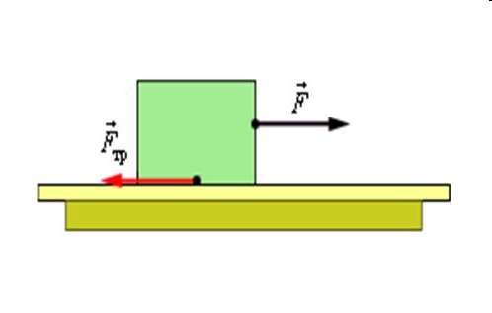Рисунок 1
- Когда поверхность одного тела движется по поверхности другого тела, то даже если внешне нам не заметны какие-то бугорки, трещинки, царапины, которые существуют на поверхностях этих тел, эти бугорки, трещины, неровности, или общим словом назовем их – шероховатости, начинают задевать друг за друга. Это и есть первая причина возникновения силы трения.
Рисунок 2
- Существует и другая причина силы трения. Если отшлифовать поверхности двух тел идеально, то они расположатся очень близко друг к другу, настолько близко, что будет действовать взаимное притяжения молекул Следовательно, вторая причина возникновения силы трения – взаимное притяжение молекул.

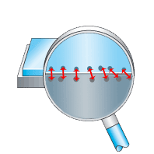Рисунок 3

- Рассмотрим теперь различные виды трения: Для этого обратимся к опыту
Опыт № 2. Демонстрируется виртуальный опыт по наблюдению силы трения покоя и силы трения скольжения
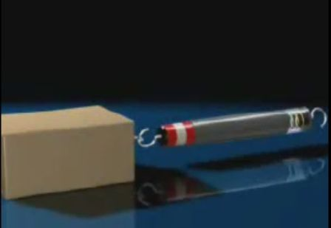
Давайте выясним от чего зависит величина силы трения скольжения? (выслушать гипотезы учащихся)
- От массы движущегося тела;
- От площади поверхности соприкасающихся тел;
- От качества поверхности
Исследуем зависимость силы трения от указанных вами факторов.
(учащиеся выполняют задание в группах и делают соответствующие выводы)
- Группа №1 исследует зависимость силы трения от массы тела
Оборудование: брусок; набор грузов, динамометр
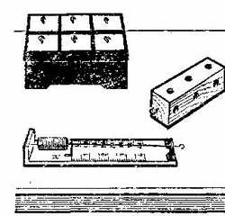 Рисунок 4

- Группа № 2 исследует зависимость силы трения от площади поверхности соприкасающихся тел
Оборудование: брусок; динамометр
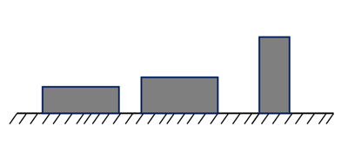 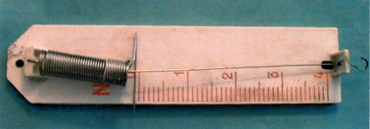 Рисунок
Рисунок 5

- Группа № 3 исследует зависимость силы трения от качества поверхности
Оборудование: 1) динамометр,2) грузы с двумя крючками —2 шт., 3) лист бумаги, 4) лист наждачной бумаги.
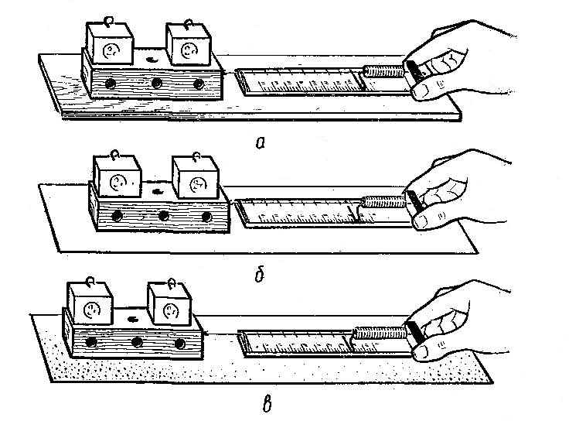
Рисунок 6

Отчет каждой группы.
Учитель: Какой вывод был сделан каждой группой? Заполним таблицу и перенесем ее в тетрадь
Таблица на доске
 | Сила трения
 | Зависит | Не зависит
От массы тела | да
От площади поверхности соприкасающихся тел |  | да
От качества и рода поверхности | да

Учитель: Трение может быть не только скольжением, часто мы используем трение качения.
Опыт № 3. Демонстрируется движение бруска по поверхности и на круглых карандашах
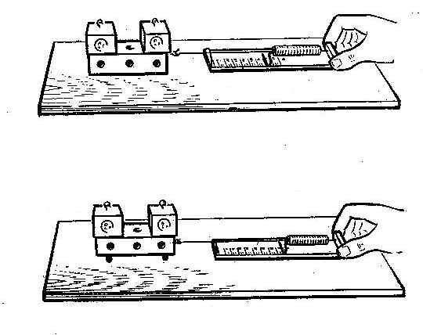Рисунок 7

Учитель: Какой вывод мы можем сделать? Какая сила больше – трение скольжения или трение качения?

IV. Этап первичной проверки понимания изученного
Учитель: Давайте повторим изученный материал (фронтальный опрос)
Цели этапа: зафиксировать изученное учебное содержание во внешней речи
- Что называют силой трения?
- Каковы причины возникновения силы трения?
- Какие виды трения существуют?
- От каких параметров зависит сила трения скольжения?

V. Этап первичной проверки понимания изученного
Цели этапа: проверить свое умение применять новое учебное содержание в типовых условиях
Гололед и гололедица являются причинами чрезвычайных ситуаций. Чрезвычайными они могут быть не только для пешеходов, но и для транспорта. В период гололеда увеличивается вероятность аварий, столкновений среди машиню Человека при гололеде подстерегают две опасности – или сам подскользнешься и упадешь, или на тебя упадут (или наедут). При падении у людей могут быть переломы костей рук и ног; травмы головы: сотрясение или ушиб головного мозга; ушибы таза.
Изучив тему «сила трения» попробуем ответить на вопрос: « Как можно используя полученные знания обезопасить себя, близких и знакомых от падений во время гололёда .
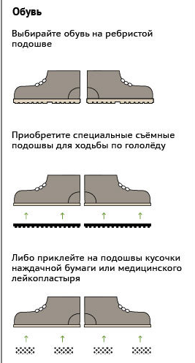 Рисунок 8

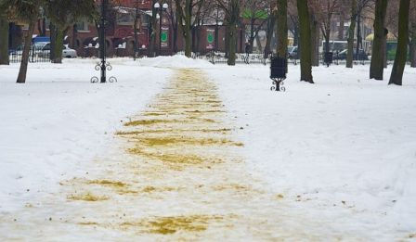 Рисунок 9

VI. Рефлексия:
Цели этапа: зафиксировать новое содержание, изученное на уроке, обсудить и записать домашнее задание
Учитель:

- Что нового вы узнали, поняли?
- Что научились делать?
- Что понравилось больше всего?
- Что вызвало затруднение?
- Сможете ли вы с использованием материала сегодняшнего занятия дать совет своим домашним, что нужно предпринять, чтобы уберечься во время гололедицы?
VII. Заключительный этап урока:
Учитель: Сегодня на уроке, я надеюсь, вы получили дополнительный жизненный опыт. Хочется верить, что знания и умения, полученные сегодня, помогут вам лучше ориентироваться в окружающем мире, а физические явления станут более понятными.

Домашнее задание: §19, придумать сказку «Вредное и полезное трение»

